Maxime Laurent et Paul VAN CAEMERBEKE

CAHIER DES CHARGES
INTITULÉ : Création du Site Web Dynamique : armoni-solutions.fr
Information Clé | Détail
Client / Maître d'Ouvrage | Armoni-Solutions (Auto-entrepreneur)
Équipe de Développement | 2 développeurs SLAM
Objectif Général | Fournir à Armoni-Solutions une vitrine professionnelle et un outil de gestion interne pour son activité de conseil auprès des professionnels de l'événementiel et de la restauration.

1. Le Projet
1.1 Finalités et Objectifs
Catégorie | Description
Finalité | Établir la présence en ligne d'Armoni-Solutions et centraliser la gestion de certains besoins opérationnels liés à l'activité (contact, gestion du personnel, production).
Objectifs Métiers | Professionnalisation : Offrir une image de marque crédible aux clients (restaurateurs, événementiel). Acquisition Client : Faciliter le contact et la prise d'information par les prospects. * Optimisation Interne : Mettre en place des outils (staff, cuisine, salles) pour soutenir les missions de conseil et d'analyse de l'entreprise.
Besoins Fonctionnels | Information & Contact : Présentation claire de l'entreprise et de ses services. Gestion de la Demande : Module de contact fonctionnel. Gestion Opérationnelle : Outils pour la gestion interne (staff, production)
1.2 Parties Prenantes
- Maître d'Ouvrage (Client) : Le gérant d'Armoni-Solutions.
- Utilisateurs Cibles (Front-end) : Clients et prospects d'Armoni-Solutions (professionnels de l'événementiel et de la restauration).
- Utilisateurs (Back-end) : Le gérant d'Armoni-Solutions (pour la consultation/gestion des données) et les développeurs pour la maintenance.
- Maîtrise d'Œuvre (Réalisation) : Les 2 développeurs SLAM.
1.3 Ressources et Existant
Type | Description
Ressources Humaines | 2 développeurs (internes au projet étudiant).
Ressources Techniques | Hébergement : Serveur et base de données sur OVH.
Technologies | Back-end : PHP. Front-end : HTML, CSS, JavaScript.

2. Contraintes du Projet
Type de Contrainte | Description
Techniques (Obligatoires ) | Respecter l'environnement d'hébergement OVH. * Utiliser les langages définis (PHP, HTML, CSS, JS). La base de données doit être sécurisée et optimisée.
Qualité & Interface | Site web responsive (affichage parfait sur desktop, tablette, mobile). Navigation intuitive et expérience utilisateur (UX) fluide. Qualité du code (commentaires, normes de codage).
Sécurité & Droits d'Accès | Sécurité : Protection contre les failles courantes (injections SQL, XSS).
Légales (CNIL, RGPD, Auteurs) | RGPD : Consentement obligatoire pour les cookies et le traitement des données personnelles via le formulaire de contact. Mentions Légales : Affichage obligatoire (Nom de l'auto-entrepreneur, Siret, contact, hébergeur). Droit d'Auteur : Utilisation d'images et contenus libres de droits ou achetés.
Financières | [À AJUSTER : Coût du projet pour Armoni-Solutions : 0€ (Projet école) / Frais d'hébergement et nom de domaine à la charge d'Armoni-Solutions.]

3. Planification du Projet
Diagramme de Gantt prévisionnel

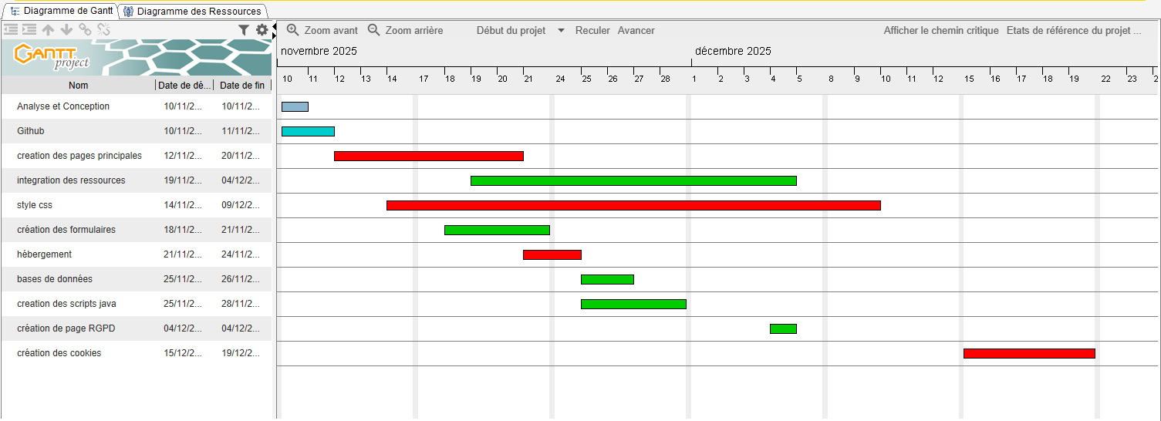

4. Budget du Projet

Méthode de collecte des informations
- Initial : Entretien avec le gérant d'Armoni-Solutions pour définir le besoin.
- Suivi : Réunions intermédiaires et échanges par e-mail avec le client.
- Validation : Tests finaux sur le site et signature du Cahier des Charges.

Postes | Calcul Prévisionnel / Coût
Développement | 0 €
Hébergement OVH (Année 1) | 26 €
Hébergement OVH (Années suivantes) | 40 € / an

